Desenvolvimento de catalisadores ácidos para processamento de biomassa lignocelulósica por pirólise rápida

Talita P. Rosa1, Angela S. Rocha2, Mônica R. C. M. Calderari3

Instituto de Química, Programa de Pós-Graduação em Química, PPGQ/ Universidade do Estado do Rio de Janeiro(UERJ)

[Talitaprosa17@gmail.com1](mailto:Talitaprosa17@gmail.com1), [angela.sanches.rocha@gmail.com2](mailto:angela.sanches.rocha@gmail.com2), [monicamarquesuerj@gmail.com3](mailto:monicamarquesuerj@gmail.com3)

Resumo/Abstract

RESUMO - O aproveitamento de biomassa lignocelulósica tem grande apelo ambiental e econômico. Diferentes substâncias podem ser geradas, dependendo da natureza da biomassa, do processamento realizado e de suas condições. Analisando as biomassas disponíveis, as chamadas lignoceluloses, por constituírem uma matéria prima não comestível, portanto não competem com a geração de alimentos, e por virem muitas vezes de resíduos agrícolas, como o bagaço de cana de açúcar. Sendo assim, o processamento de biomassa lignocelulósica para geração de diferentes substâncias é economicamente muito interessante. Dentre os processos utilizados, é possível destacar a pirólise rápida que gera uma fração líquida chamada de bio-óleo, rico em compostos orgânicos oxigenados que, depois de devido beneficiamento, pode ser usada como biocombustível. A pirólise ocorre de forma adequada na presença de catalisadores ácidos, podendo direcionar reações para geração dos produtos de maior interesse.

*Palavras-chave: biomassa lignocelulósica, bio-óleo, catalisadores ácidos, pirólise.*

ABSTRACT - The use of lignocellulosic biomass has great environmental and economic appeal. Different substances can be generated, depending on the nature of the biomass, the processing carried out and its conditions. Analyzing the available biomasses, the so-called lignocelluloses, since they constitute an inedible raw material, therefore they do not compete with the generation of food, and because they often come from agricultural residues, such as sugar cane bagasse. Therefore, the processing of lignocellulosic biomass to generate different substances is economically very interesting. Among the processes used, it is possible to highlight the rapid pyrolysis that generates a liquid fraction called bio-oil, rich in oxygenated organic compounds that, after due processing, can be used as biofuel. Pyrolysis occurs adequately in the presence of acid catalysts, which can direct reactions to generate the products of greatest interest.

Keywords: lignocellulosic biomass, bio-oil, acid catalysts, pyrolysis.

## Introdução

A geração de insumos a partir da biomassa tem se tornado uma área de pesquisa importante em muitos países, o que inclui o fato de a indústria de combustíveis estarem mudando sua matriz de hidrocarbonetos fósseis para compostos oriundos de fontes renováveis. Esta mudança de perfil de consumo está associada à diminuição dos impactos ambientais devido ao uso de combustíveis ambientalmente sustentáveis, além de permitir que países que não possuem reservas fósseis possam satisfazer sua demanda energética.

A biomassa lignocelulósica é derivada de várias fontes, como resíduos agrícolas, florestais, industriais e urbanos. Ela é composta principalmente de celulose, hemicelulose e lignina, e suas proporções variam de acordo coma espécie de origem. [A celulose é um polissacarídeo](https://www-sciencedirect.ez83.periodicos.capes.gov.br/topics/agricultural-and-biological-sciences/polysaccharide) linear e não ramificado, formado por unidades de glicose conectadas por ligações β-1,4-glicosídicas, a hemicelulose é um heteropolímero altamente ramificado composto por [hexoses](https://www-sciencedirect.ez83.periodicos.capes.gov.br/topics/agricultural-and-biological-sciences/hexose), [pentoses](https://www-sciencedirect.ez83.periodicos.capes.gov.br/topics/agricultural-and-biological-sciences/pentose)e [ácidos urônicos](https://www-sciencedirect.ez83.periodicos.capes.gov.br/topics/agricultural-and-biological-sciences/uronic-acid), já a lignina é um biopolímero tridimensional constituído por unidades de [fenilpropanóides](https://www-sciencedirect.ez83.periodicos.capes.gov.br/topics/food-science/phenylpropanoid) derivadas de monolignóis (1,2).

Dentre os processos realizados com a biomassa lignocelulósica, pode-se destacar a pirólise rápida, na qual qualquer tipo de biomassa é aquecido bruscamente a temperatura moderada, em torno de 500 °C, sob vazão de gás inerte, na ausência total de oxigênio. Assim, devido à alta temperatura os componentes da biomassa (lignina, celulose e hemicelulose) são degradados, produzindo então três produtos diferentes: bio-óleo – fração líquida, bio-carvão – fração sólida e gases. A composição do bio-óleo depende fortemente da natureza da biomassa, condições da pirólise como temperatura, a faixa de aquecimento e o fluxo de gás e, se for usado catalisador, também do material usado (3,4,8).

O bio-óleo tem cada vez mais despertado atenção mundial devido aos seus potenciais de utilização, como biocombustível, bem como ou como fonte de produtos químicos industriais. Ele é uma mistura complexa composta por produtos gerados a partir da despolimerização dos constituintes da biomassa. Devido a mistura de compostos orgânicos polares oxigenados o bio-óleo possui uma ampla funcionalidade química, como por exemplo açúcares anidros, ácidos carboxílicos, aromáticos fenólicos e hidrocarbonetos, compostos carbonílicos como cetonas, aldeídos e furanóides e, compostos nitrogenados. Assim, com o objetivo de fim de obter maior produção e melhor direcionamento dos constituintes de um bio-óleo durante a pirólise, propõem-se a utilização de catalisadores sólidos ácidos, advindos da síntese de carvões mesoporosos a partir de açucares (frutose, sacarose e glicose). Visando assim, uma melhor composição do bio-óleo gerado, bem como otimizar a reação através da utilização destes catalisadores (4-6).

## Experimental

*Síntese dos catalisadores*

O carvão mesoporoso foi sintetizado com base no procedimento empregado por SOUSA (2009) que fez uso da sacarose como fonte de carbono e sílica como direcionadores de estrutura.

1ª etapa: Polimerização

Em um bécher era adicionado a água, sacarose e ácido sulfúrico, respectivamente. Após a completa dissolução da sacarose, esta era adicionada no balão de Rotaevaporador contendo a silica. Então, o balão contendo todos os reagentes era levado para rotação no Rotaevaporador , a temperatura ambiente durante 1h. Ao final da mistura dos reagentes, o balão era aquecido a 100 ºC, em banho de silicone, no sistema do próprio aparelho. O aquecimento tinha duração de 2h e 30 min, a 100 ºC, medido por um termômetro digital colocado no banho. O sistema era mantido em aquecimento, com o objetivo de iniciar a polimerização da sacarose, com catalise ácida. Em seguida, mantendo a temperatura e rotação, o vácuo era ligado, e assim a reação permanecia por mais 2h e 30 min. O vácuo tinha por objetivo dar continuidade, uma vez que, a retirada de água do meio reacional favorece a polimerização, devido o deslocamento de equilíbrio. Ao final, o material era colocado em estufa , durante 12h aquecida a 110 ºC.

2ª etapa: Carbonização

Na etapa de carbonização foi utilizado um tubo de quartzo em formato de U, no fundo do tubo era colocado um pouco de lã de quartzo e adicionado o material seco. Durante toda a carbonização o tubo era alimentado com gás He, a uma vazão em que a razão massa/vazão volumétrica fosse de 0,12 gmaterial/(mL/min)He, medida na saída do reator. O reator para calcinação era aquecido a uma taxa de 3 ºC/min, da temperatura ambiente até 800 ºC, permanecendo por 3h nesta temperatura. Ao final da carbonização, o reator era deixado resfriando sob corrente de He.

3ª etapa: Remoção da sílica

A etapa ocorreu utilizando uma solução aquosa de KOH 1M. O material carbonizado foi colocado em um becher de TEFLON e o hidróxido de potássio foi adicionado, em quantidade já pré-estabelecidas através de cálculos estequiométricos. A mistura permaneceu sob agitação magnética por 12h. Ao final deste tempo, o material foi lavado com água destilada e filtrado, utilizando bomba de vácuo e papel filtro ( com poros de 8um), seguindo com a lavagem até que pH do efluente atingisse o valor de 7. O pH era medido usando fita medidora universal (MERCK). Ao final, o material era seco em estufa a 110 °C por 12 h.

*Caracterização dos catalisadores*

Os carvões mesoporosos eram caracterizados pelas seguintes técnicas para obtenção das suas propriedades físico-químicas:

• Adsorção de N2, para análise textural.

• Difração de raios X, para estudo da cristalinidade e avaliar a extensão da grafitização.

• Espectroscopia de absorção no infravermelho de amostras diluídas em KBr para análise estrutural e verificação de resíduos de precursores.

*Teste catalítico de pirólise catalítica da biomassa*

O cravão obtido, era utilizado como catalisadores na pirólise catalítica da biomassa (bagaço de cana), para produção do líquido pirolítico.

*Pirólise rápida*

A etapa de pirólise era realizada em uma unidade de bancada, utilizando um reator de leito fixo em pequena escala. O reator vertical, de aço inoxidável, ficava dentro forno de pirólise, com aquecimento controlado no microprocessador, que ficava localizados em 3 pontos diferentes (superior, médio e inferior) do forno, permitindo o controle da temperatura máxima homogênea de 450 °C. O reator tinha altura de 30 cm, com 2 cm de diâmetro e uma capacidade de 50 mL. Um condensador de vidro era imerso em banho de gelo acoplado ao final do reator. Ao final, foi coletado o líquido pirolítico gerado.

O leito catalítico era composto pelos seguintes materiais: lã de vidro (0,400g + 0,400g), biomassa (1g) e o catalisador sólido ácido (10%). A montagem do reator é feita na seguinte ordem:

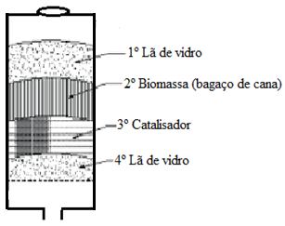

**Figura 1.** Esquema representativo de montagem do reator com o leito catalítico.

A pirólise foi realizada em um forno, com um reator vertical em leito fixo, sob fluxo contínuo de nitrogênio a 455 oC por 15 min. Após a pirólise, as massas de resíduo sólido no reator e a do líquido pirolítico no condensador foram determinados por pesagem e a fração gasosa pela diferença de peso.

A conversão da biomassa é obtida por meio de pesagem da fração sólida. A fração líquida obtida constitui o bio-óleo. Por enquanto, foi analisado somente a eficiência da utilização do catalisador frente a porcentagem obtida de líquido pirolítico, através da análise da tabela de dados experimentais de pirólise . Estas análises são complexas, tornando essencial outros tipos de análises mais eficientes e o desenvolvimento de métodos analíticos para este estudo.

*Caracterização dos carvões obtidos*

Os materiais foram caracterizados por adsorção de nitrogênio para análise textural. Utilizou-se uma aparelhagem volumétrica Micromeritics ASAP 2020. Antes das análises, os materiais eram submetidos a pré-tratamento sob vácuo de 400 °C. Utilizou-se o método BET para obtenção de área específica de BJH para a distribuição de volume de poros.

Os sólidos também foram estudados por Espectroscopia de absorção no infravermelho por transformada de Fourier (FTIR) de amostras diluídas em KBr. O objetivo principal foi identificar a presença de sílica da matriz para avaliar a eficiência do uso da solução de KOH para remoção da sílica.

As amostras também foram caracterizadas por difração de raios X utilizando o equipamento da marca Bruker, modelo D8 Advance e a fonte cobre.

## Resultados e Discussão

A obtenção dos carvões mesoporosos usando matrizes de sílica é uma técnica já utilizada por alguns autores (6,7) Utiliza-se uma fonte de carbono, que é carbonizada em cima da sílica de dimensões e forma de interesse, que depois de eliminada dá origem a poros na estrutura do carvão, correlacionado à sua estrutura, como uma espécie de molde.

Os carvões carbonizados em temperatura de 800 °C sob atmosfera inerte de hélio apresentaram valores de elevada área específica semelhantes e, elevados e altos volumes de poros.

A Figura 2 apresenta a isoterma de adsorção destes materiais. É possível verificar a existência de um loop de histerese, típico da presença de mesoporos, como se desejava obter

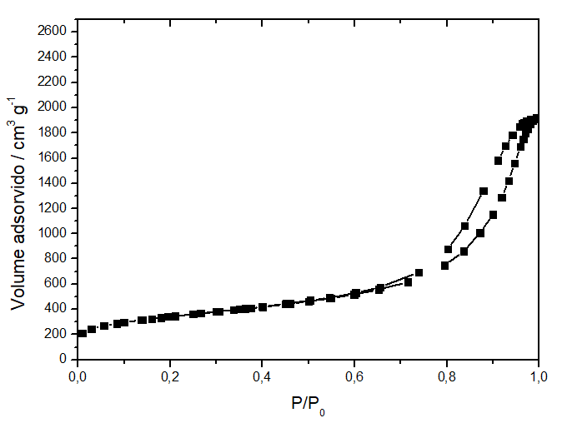**Figura 2.** Isoterma de adsorção de nitrogênio dos carvões carbonizados a 800 °C e tratados com KOH por 12 h.

A Figura 3 apresenta a distribuição de volume de poros relativos a esta isoterma, sendo possível observar que a amostra apresenta mesoporos, com distribuição estreita, com um máximo bem definido em 141 Å.

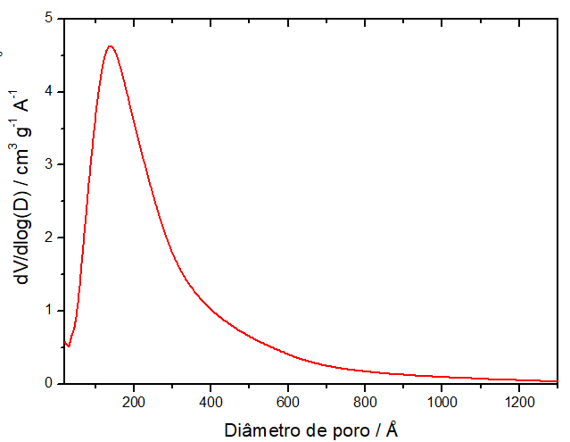

**Figura 3.** Distribuição de volume de poros dos carvões carbonizados a 800 °C e tratados com KOH por 12 h.

Pelos espectros de FTIR apresentados nas Figuras 4 e 5 , verificou-se que ocorreu completa decomposição da sacarose na temperatura de carbonização utilizada. Sendo observado também que a amostra tratada por 12 h praticamente não apresenta banda típica em torno de 1090 cm-1 atribuídas à sílica.

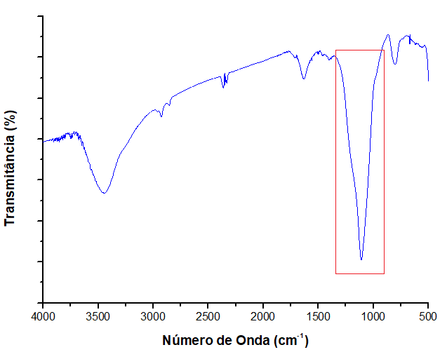

**Figura 4.** Espectro de FTIR do carvão carbonizados a 800 °C antes do tratamento com KOH 1M.

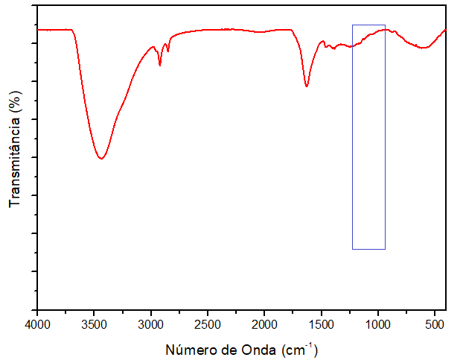

**Figura 5.** Espectro de FTIR do carvão carbonizados a 800 °C e submetido a tratamento com KOH 1M.

Pelo Difratograma de raio X apresentado na Figura 6, apresenta pico mais intenso em aproximadamente 25° (para radiação Cu-Kα), que equivale a uma distância interplanar de 3,35 Å, que corresponde à direção perpendicular aos planos basais (índices de Miller 002). O suporte apresenta um deslocamento do ângulo de difração do pico mais intenso (plano (002)) para um valor menor, o que indica que ambos os suportes têm estruturas desordenadas.

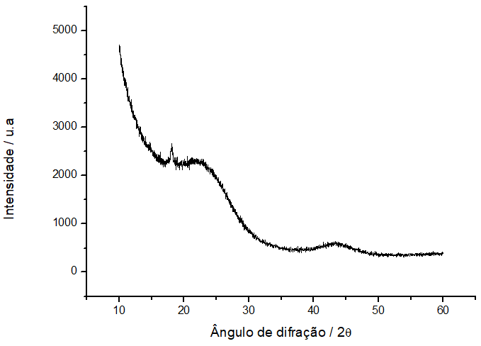

**Figura 6.** Difratograma de raio X do carvão carbonizados a 800 °C e submetido a tratamento com KOH 1M.

A tabela 1 apresenta os resultados do craqueamento catalítico do Bagaço de cana, utilizando com os carvões mesoporosos como catalisadores. Assim, analisando os resultados obtidos, é observado elevado rendimento de líquido pirolítico e menor teor de sólidos, o que.

**Tabela 1.** Percentuais das frações recuperadas das reações de craqueamento da biomassa e biomassa com o catalisador.

|  |  |  |  |
| --- | --- | --- | --- |
| Craqueamento | % líquido pirolítico | % sólido gerado | % gás gerado |
| Bagaço de cana | 25-32 | 30-41 | 35-42 |
| Bagaço + catalisador (carvão mesoporoso) | 52-61 | 12-21 | 21-26 |

## Conclusões

A síntese dos carvões com estrutura mesoporosa a partir de diferentes fontes de açúcares foi eficiente, sendo observada através da análise textural a elevada área específica. Através da caracterização experimental foi possível realizada o estudo das propriedades físico-químicas destes sólidos e identificar as condições que geram os materiais com maior mesoporosidade. Com estas informações, foi permitido o entendimento dos motivos pelos quais estes sólidos obtidos atuam como catalisadores nas reações de interesse e, portanto, direcionar a síntese para produção de materiais mais ativos e seletivos.

Os catalisadores tiveram um desempenho catalítico positivo frente a pirólise rápida do bagaço de cana, devido ao aumento da porcentagem de líquido pirolítico, pois as moléculas de partida são grandes e, esse aumento deve-se a utilização dos carvões mesoporosos frente a pirólise.

Neste trabalho os dados obtidos são referentes a utilização das etapas envolvendo a Sacarose, indicando que os resultados são promissores e podem ser melhor explorados através da utilização das outras fontes de carbono (glicose e frutose).

## Agradecimentos

O presente trabalho foi realizado com apoio da Coordenação de Aperfeiçoamento de Pessoal de Nível Superior – Brasil (CAPES) – Código de Financiamento 001. Os autores agradecem à CAPES e UERJ pelo suporte financeiro e pela bolsa de DSc de T. P Rosa.

## Referências

1. A. Saravanan; P.R. Yaashikaa; P.S. Kumar; P. Thamarai; V.C. Deivayanai; G. Rangasamy, Industrial Crops & Products. 2023, 200, 116822.
2. A. V. Bridgwater; G. V. C. Peacocke. *Renewable and Sustainable Energy Reviews*, **2000**, v. 4, p. 1-73.
3. B. Gao; C. Sun; T. Yang; Q. Wen; S. You; Q. Yang; Z. Yang; H. Cheng; Y. Wang; H. Zhou; Z. Chen, Industrial Crops & Products. 2023, 202, 117036
4. E. Butler et al. *Journal of Analytical and Applied Pyrolysis.* **2013**,103, 96–101R.
5. E. Lazzari et al. *Fuel*. **2021**, 290, 119866.
6. J. Lee; H. Sangjin; H. Taeghwan, *J. Mat. Chem.* **2004,** *14,478*.
7. J. Lange. *Biofuels, Bioprod. Bioref*. **2007**, pp. 39-48.
8. L. Moens; S. K. Black; M. D. Myers; S. Czernik. *Energy & Fuels*. **2009**, v. 23, n. 5, p. 2695-2699.